**FORSØG 1.**

**Hvad er varmestråling og hvilken betydning har Jordens varmestråling for temperaturen på Jorden**

Sådan gør du

1. Et billede, der indeholder handsker

   Automatisk genereret beskrivelseSe på en kammerats hånd med et IR-kamera. Hvad ser I?

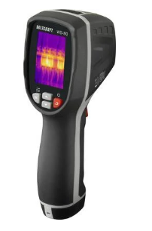

1. Kammeraten putter hånden ind i en ikke gennemsigtig plasticpose. Se på hånden med IR-kameraet. Hvad ser I?

Kan varmestråling gå igennem en plasticpose?

Kan synligt lys gå igennem en plasticpose?

1. Hold et stykke redningstæppe op imellem en IR-kameraet og hånden.

Kan man se personen bag redningstæppet?

Kan varmestråling gå igennem redningstæpper?

Kan synligt lys gå igennem redningstæpper?

Hvordan virker et redningstæppe?

Den korte forklaring

Alle genstande udsender varmestråling pga. af genstandens temperatur. I et IR-kamera kan man se varmestrålingen fra en hånd. En plasticpose holder ikke på varmestrålingen. Det gør derimod alufolie og redningstæpper.

I forhold til den globale opvarmning betyder det at også Jorden udsender infrarød stråling (=IR-stråling). En del af den udsendte absorberes af vanddamp (H2O), kuldioxid (CO2) og metan (CH4). Gassernes molekyler i atmosfæren.

